敏惠醫護管理專科學校實驗場所危險性設備調查表
壹、填表說明：
- 請清查貴單位各類危險設備資料，並請核章後於106年4月20日（四）前送回總務處環安中心；無相關設備者，亦請回報。
- 該設備已不再使用或完成報廢程序者，請移除電源、張貼「停用」標誌，並於備註欄註解。
- 請務必詳實填寫本調查表，如有填報不實等違規事項遭告發處分者，將依本校環安衛相關罰款分擔原則處理。
- 爾後資料有任何異動（新增、變更、報廢等）情形，請隨時通知環安中心，俾利申報。
- 本表及其彩色參考資料亦可至環安中心（http://b013.mhchcm.edu.tw/files/11-1013-618.php?Lang=zh-tw）網站之左側「各項表單」處瀏覽下載。

科名 |  | 實驗（習）室名稱
實驗（習）室老師(簽名) |  | 實驗（習）室老師電話與e-mail
科主任(簽名)

貳、各類危險設備一覽表              □本場所無下列危險設備（以下免填）
分類 | 名稱 |  | 說明 | 舉例 | 數量 | 操作人員依法取得操作許可 | 使用性質 | 備註
鍋爐 | 蒸氣 | 大型  （見圖1） | 除以下小型或熱水鍋爐外之鍋爐(屬法規之危險性設備) |  |  | □是  □否 | □課程教學□研究  □課程教學及研究
鍋爐 | 蒸氣 | 小型(密閉式)  （見圖2） | 符合蒸氣鍋爐之定義，而P≦1 且 HS≦1 或P≦1 且 D≦300，L≦600。 |  |  | □是  □否 | □課程教學□研究  □課程教學及研究
鍋爐 | 蒸氣 | 小型(貫流式)  （見圖2） | 符合蒸氣鍋爐之定義，而P≦10 且 HS≦10者 |  |  | □是  □否 | □課程教學□研究  □課程教學及研究
鍋爐 | 熱水 | 大型  （見圖3） | 符合熱水鍋爐之定義，而H＞10或HS＞8者，其熱水溫度＜100℃ |  |  | □是  □否 | □課程教學□研究  □課程教學及研究
鍋爐 | 熱水 | 小型  （見圖4） | 符合熱水鍋爐之定義，而H≦10 且 HS≦8者 |  |  | □是  □否 | □課程教學□研究  □課程教學及研究
壓力  容器 | 壓力  容器 | 第一種  （見圖5） | 除以下小型或第二種壓力容器外之壓力容器 (屬法規之危險性設備) | 如高壓滅菌鍋 |  | □是  □否 | □課程教學□研究  □課程教學及研究
壓力  容器 | 壓力  容器 | 小型  （見圖6） | 係指符合壓力容器之定義而其內容積P×V＜0.2或符合P≦1 且 V≦0.2，  或符合P≦1 且 D≦500，L≦1000 | 如小型高壓滅菌鍋 |  |  | □課程教學□研究  □課程教學及研究
壓力  容器 | 壓力  容器 | 第二種  （見圖7） | 通常內存氣體之 2≦P＜10，且 V≧0.04m3 或 內存氣體之 2≦P＜10，且 D＞200，L＞1000。  (但內存氣體為壓縮空氣者，其壓力則為2≦P＜50) | 如空氣壓縮機空氣槽 |  |  | □課程教學□研究  □課程教學及研究
高壓氣體容器 | 高壓氣體容器  （見圖8） |  | 供罐裝高壓氣體而相對地面可移動之容器，內存壓縮氣體P＞10㎏/cm² 且V≧0.5m3 或 液化氣體P＞2kg/cm²且V≧0.5m³ 者。  (屬法規之危險性設備) |  |  | □是  □否 | □課程教學□研究  □課程教學及研究
其它 | 高壓氣體鋼瓶  （見圖9） |  | 各類高壓氣體鋼瓶。  (體積一般為40L，不含瓦斯桶) |  |  |  | □課程教學□研究  □課程教學及研究
註：
- 以上分類屬粗略分類，未盡事宜及詳細定義之區分請參考：鍋爐及壓力容器安全規則及危險性機械及設備安全檢查規則。
- 符號說明：(若對於以下參數資料有疑問，可查 設備銘牌 或 製造維修廠商)
P：最高使用壓力，單位kg/cm²， V：內容積，單位：m³， D：胴體內徑，單位：mm， L：胴體長度，單位：mm，
H：水頭高度，單位：m， d：蒸汽管直徑，單位：mm， HS：傳熱面積，單位：m²。
- 資料來源：教育部「學校安全衛生輔導網站」（http://labsafety.cshm.org.tw/）
參、各類危險設備參考資料
（一）危險性設備／鍋爐／蒸氣／大型（圖1）
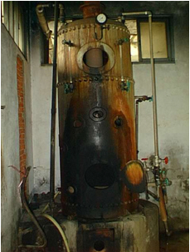 | 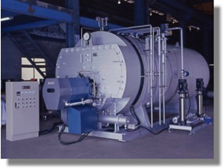
備註：豎型鍋爐 | 備註：臥型煙管式鍋爐
（勞工安全衛生法第８條；勞工安全衛生法施行細則第１２條；鍋爐及壓力容器安全規則第２條、第３條、第４條；危險性機械及設備安全檢查規則第４條）

（二）危險性設備／鍋爐／蒸氣／小型(密閉式) (貫流式)（圖2）
小型蒸氣鍋爐
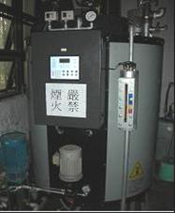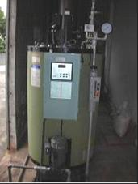 | 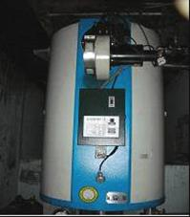
備註：尚需確認以下資料，如符合一項即是(可由銘牌或廠商處取得資訊研判)  1. P＜1㎏/cm² 且 HS＜1m²  2. 或P＜1㎏/cm² 且 D＜300㎜，L＜600㎜者。  P：最高使用壓力，單位：㎏/cm²，  D：胴體內徑，單位：mm，  L：胴體長度，單位：mm，  HS：傳熱面積，單位：m² | 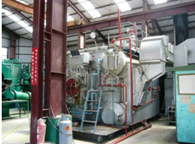
 | 備註：水管式鍋爐
（勞工安全衛生法第８條；勞工安全衛生法施行細則第１２條；鍋爐及壓力容器安全規則第２條、第３條、第４條；危險性機械及設備安全檢查規則第４條）

（三）危險性設備／鍋爐／熱水／大型（圖3）
熱水鍋爐
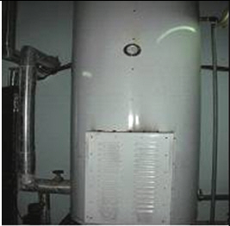
備註：尚需確認以下資料，如符合一項即是(可由銘牌或廠商處取得資訊研判)： H＜10m 且 HS＜8m²者
H：水頭高度，單位：mm
HS：傳熱面積，單位：m²
（勞工安全衛生法第８條；勞工安全衛生法施行細則第１２條；鍋爐及壓力容器安全規則第２條、第３條、第４條；危險性機械及設備安全檢查規則第４條）

（四）危險性設備／鍋爐／熱水／小型（圖4）
小型熱水鍋爐
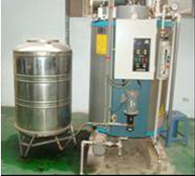
備註：加熱水用不超過100℃(尚需確認水頭壓力<10m及傳熱面積<8m²資料？可由銘牌或廠商處取得資訊研判)
（勞工安全衛生法第８條；勞工安全衛生法施行細則第１２條；鍋爐及壓力容器安全規則第２條、第３條、第４條；危險性機械及設備安全檢查規則第４條）

（五）危險性設備／壓力容器／壓力容器／第一種（圖5）
第一種壓力容器（高壓滅菌鍋）
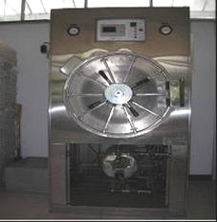 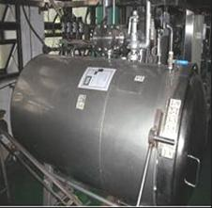 |  | 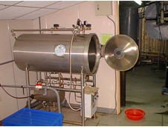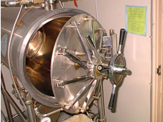
備註：尚需確認以下資料，但符合以下各項之一即是(可由銘牌或廠商處取得資訊研判)
1. P×V ＞0.2
2. P＞1㎏/cm² 且 V＞0.2，
3. P＞1㎏/cm² 且 D＞500㎜，L＞1000㎜。V：內容積，單位：m3，D：胴體內徑，單位：㎜，L：胴體長度，單位：㎜
P：最高使用壓力，單位：㎏/㎝2，
第一種壓力容器 | 射臘機 (P1) |  |  | 圓筒型脫臘機 (P1)
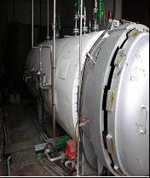 | 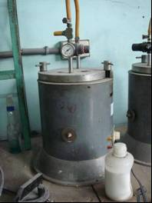 |  |  | 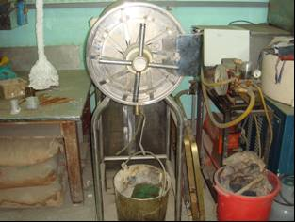
備註：尚需確認以下資料，但不符合以下各項即是(可由銘牌或廠商處取得資訊研判)
1. P×V ＞0.2
2. 或符合P＞1㎏/cm² 且 V＞0.2，
3. 或符合P＞1㎏/cm² 且 D＞500mm，L＞1000mm。
P：最高使用壓力，單位：㎏/cm²，
V：內容積，單位：m³，
D：胴體內徑，單位：mm，
L：胴體長度，單位：mm
 | 備註：具加熱作用之第一種壓力容器。
第一種壓力容器 (P1)
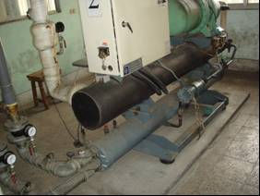 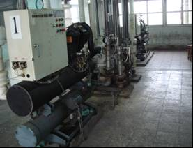 |  |  | 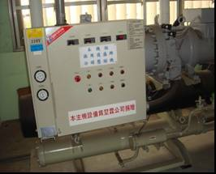
備註：具有相態變化(水蒸氣 <--> 水)之冷凝器及蒸發器 |  |  | 備註：冷媒系統內具蒸發冷凝作用之設備
（勞工安全衛生法第８條；勞工安全衛生法施行細則第１２條；鍋爐及壓力容器安全規則第２條、第３條、第４條；危險性機械及設備安全檢查規則第４條）

（六）危險性設備／壓力容器／壓力容器／小型（圖6）
小型壓力容器（高壓滅菌鍋）
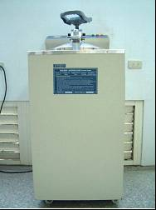 | 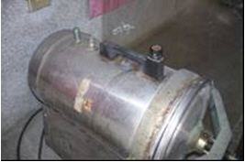
備註：尚需確認以下資料，如符合一項即是(可由銘牌或廠商處取得資訊研判)
1. P×V＜0.2
2. 或符合P＜1㎏/cm² 且 V＜0.2，
3. 或符合P＜1㎏/cm² 且 D＜500mm，L＜1000mm。
P：最高使用壓力，單位：㎏/cm²，V：內容積，單位：m³，D：胴體內徑，單位：mm，L：胴體長度，單位：mm
（勞工安全衛生法第８條；勞工安全衛生法施行細則第１２條；鍋爐及壓力容器安全規則第２條、第３條、第４條；危險性機械及設備安全檢查規則第４條）

（七）危險性設備／壓力容器／壓力容器／第二種（圖7）
第二種壓力容器 ( P3 )
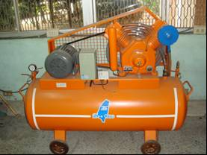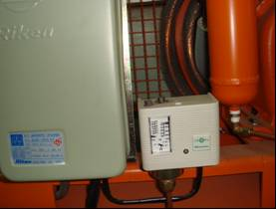 | 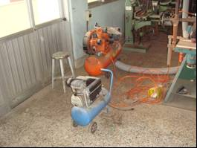
備註：空氣儲櫃，其內存壓力P＞2㎏/cm²，V＞0.04 m³ | 備註：P＞2㎏/cm² 且V＞0.04 m³，但不具相變化
（勞工安全衛生法第８條；勞工安全衛生法施行細則第１２條；鍋爐及壓力容器安全規則第２條、第３條、第４條；危險性機械及設備安全檢查規則第４條）

（八）危險性設備／高壓氣體容器／高壓氣體容器（圖8）
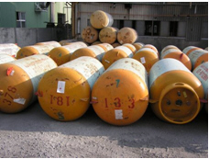 | 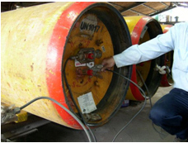
備註：需確認內存壓縮氣體 P＞10㎏/cm² 且 V≧0.5m³ 或 液化氣體 P＞2kg/cm² 且 V≧0.5m³ 者
（勞工安全衛生法第８條；勞工安全衛生法施行細則第１２條；鍋爐及壓力容器安全規則第２條、第３條、第４條；危險性機械及設備安全檢查規則第４條）

（九）危險性設備／其它(高壓氣體鋼瓶)（圖9）
一般高壓氣體鋼瓶 | 冷媒鋼瓶
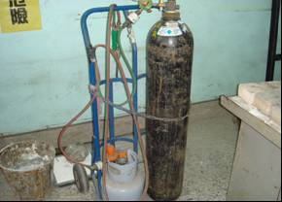 | 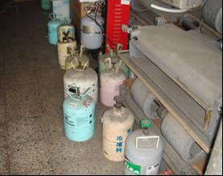

氧乙炔鋼瓶
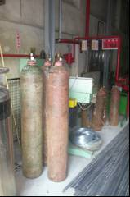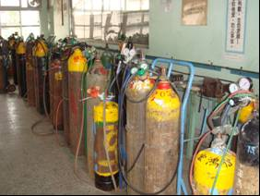
備註：氣體鋼瓶，雖相對於地面可移動，但不符高壓氣體容器定義之一[內容積不足0.5 m³ (500公升以下)]
（勞工安全衛生法第８條；勞工安全衛生法施行細則第１２條；鍋爐及壓力容器安全規則第２條、第３條、第４條；危險性機械及設備安全檢查規則第４條）

